Representação e arte em V for Vendetta
Felipe Radünz Krüger
Mestrando em História (PPGH – UFPEL)

Resumo: Uma máscara com sorriso infame, um governo conservador, autores insatisfeitos com a sua realidade, representação e arte. Esses são apenas alguns dos ingredientes que permeiam a graphic novel V for Vendetta. Sem sombra de dúvida, uma verdadeira preciosidade para a análise histórica. A referida obra, de autoria Alan Moore e David Lloyd, foi publicada pela primeira vez na Inglaterra entre 1981 e 1983 em preto e branco pela editora Warrior, porém só foi finalizada em 1988 nos Estados Unidos, pelo selo Vertigo da DC Comics. Este artigo propõe a análise sobre a versão americana, colorida e finalizada em 1988 no idioma original. A presente análise objetiva refletir a respeito de alguns elementos presentes na graphic novel, tais como: os ataques do protagonista contra os símbolos de poder do Estado e alguns recortes específicos.
V for Vendetta – Representação – Arte

Introdução
Basta entrarmos em contato com grandes portais de notícias ao redor do globo para perceber o visível aumento da quantidade de protestos contra a situação econômica e política. Um elemento singular tem se mostrado cada vez mais presente nessas passeatas e protestos, o elemento que temos em mente é a famosa máscara e seu sorriso irônico criado por Alan Moore e David Lloyd na Inglaterra da década de 1980. A presente análise não se deterá na relação da obra com os acontecimentos atuais, porém é inegável que a ligação desse símbolo com os protestos impulsiona a pesquisa da obra original. Citando as palavras de Marc Bloch em “Apologia da História ou o Ofício do Historiador” (BLOCH, 2001), temos as máximas de que é necessário compreender “o presente pelo passado” e, da mesma forma, “compreender o passado pelo presente”. É a partir de afirmações como essas que Bloch apresenta o seu método regressivo, pois “a faculdade de apreensão do que é vivo, é qualidade suprema do historiador” e não pode ser adquirida senão “por um contato perpétuo com o hoje” (BLOCH, 2001: 25).
O objeto da presente análise será a graphic novel V for Vendetta, publicada pela primeira vez em 1982 na Inglaterra, porém finalizada em 1988 nos Estados Unidos, pelo selo Vertigo, da DC Comics. Este artigo propõe a análise sobre a versão americana, colorida e finalizada em 1988 no idioma original.
A obra tem em sua totalidade 267 páginas e foi publicada em dez edições, dividida em três tomos. Tomo I “A Europa Depois do Reino”, em seguida do Tomo Dois “Esse Vil Cabaré”, depois do Tomo Três “A Terra do faça-o-que-quiser”.
Em V for Vendetta, a história começa no ano de 1997. Os autores trabalham com o conceito de distopia, ou seja, uma visão pessimista sobre o futuro, em que, após uma terceira guerra mundial com ampla utilização de armas nucleares, a Inglaterra, pano de fundo de toda a narrativa, está sendo controlada por um regime fascista e autoritário que acabou com os direitos civis, perseguiu as minorias raciais e sexuais, impôs a censura e reagiu, ferrenhamente, contra qualquer tentativa de questionamento de seus atos, criando campos de concentração e adotando forças policiais extremamente violentas. Destacamos que uma característica sempre presente na obra será o controle da população através da tecnologia, no caso, as câmeras de vídeo. A inserção dessas na trama foi intencional, pois a influencia do romance “1984” de George Orwell é constante e devemos lembrar que a Inglaterra é o país com o maior número de câmeras de vídeo por habitante do mundo.
Os personagens que compõem a trama são muito bem elaborados quanto à sua complexidade. O personagem principal, um homem com um passado obscuro, que passou por terríveis experiências nos campos de concentração chefiados pelo Estado, mas que conseguiu escapar e graças as experiências, desenvolveu atributos como inteligência e força superiores as de um homem comum, agora busca vingança. Essa carrega fortes ideias de transformação e o protagonista, chamado “V”, propõe uma mudança drástica na estrutura da sociedade por meio do anarquismo. Não menos importante, há a personagem Evey Hammond, uma garota que em uma tentativa frustrada de prostituição acaba sendo salva pelo protagonista e, então, inserida nos complexos planos do mesmo. Nesse contexto, também podemos citar outros personagens que compõem a obra, como: Adam James Susan, o líder do partido no poder; Eric Finch, investigador que caça o terrorista, ludibriado pelo Estado, que acredita que os atos do protagonista são atrocidades contra a ordem pública e Dominic, assistente de Finch, que o auxilia a desvendar os planos de V.
Nesse sentido, iremos no decorrer do presente artigo buscar refletir e interpretar alguns elementos importantes apresentados nas páginas de V for Vendetta, como as críticas ao governo de Margareth Thatcher, as representações e algumas questões simbólicas.

V for Vendetta: imagem, narrativa e simbolismos

No início da narrativa já podemos observar alguns dos objetivos do personagem, os quais vão muito além de uma simples vingança: os autores propõem uma mudança drástica na estrutura da sociedade e, através da ficção, exploram com detalhes como essa deveria ocorrer.
Os primeiros ataques do protagonista são sintomáticos para a compreensão do todo, a destruição do parlamento (Ver fig. 1) e da estatua da justiça, localizada acima do Old Bailey (Ver fig. 2), no Tomo I, não são escolhas aleatórias. Esses são símbolos de grande peso do poder do Estado. O Seguinte trecho retirado da obra de Chartier é capaz de exprimir tal ideia:
[...] as diversas relações que os indivíduos ou os grupos mantêm com o mundo social: primeiramente, as operações de recorte e classificação que produzem as configurações múltiplas graças as quais a realidade é percebida, construída, representada; em seguida, os signos que visam a fazer reconhecer uma identidade social, a exibir uma maneira própria de estar no mundo, a significar simbolicamente um estatuto, uma ordem, um poder; enfim, as formas institucionalizadas através das quais “representantes” encarnam de modo visível, “presentificam”, a coerência de uma comunidade, a força de uma identidade, ou a permanência de um poder. (CHARTIER, 2002: 169)

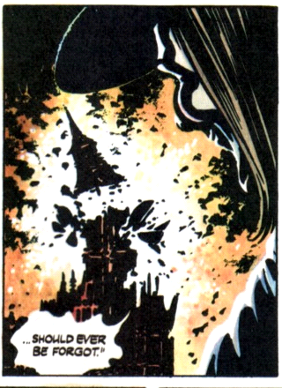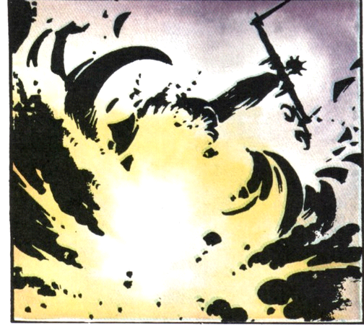
Figura 01. Destruição do parlamento. Figura 02. Destruição da Liberdade.
(LLOYD; MOORE, 1990) (LLOYD; MOORE, 1990)

Acreditamos que os autores conseguiram, dentro de uma obra de ficção, apresentar alguns dos elementos necessários para abalar o poderio do Estado, a noção de controle, coerência e a permanência do poder vigente, pois como podemos observar na citação de Chartier, o parlamento e a estátua representam a ordem construída através dos anos, a nação, logo são símbolos significativos para grande parte da população e sua destruição será notada. Devemos ressaltar que o Estado busca de todas as formas possíveis controlar a divulgação das ações do “terrorista”.
De acordo com Peter Burke (2004), “conceitos abstratos tem sido representados através da personificação desde á época da Grécia Antiga, se não antes. As figuras da justiça, da vitória, da liberdade, etc. são usualmente femininas.” (BURKE, 2004: 76) No caso de V for Vendetta a situação não se altera. Nós temos duas personificações femininas importantes na obra, a Madame Justiça e a nova amante do protagonista, a Anarquia. Um trecho digno de lembrança é o monólogo apresentado pelo protagonista, em que V divaga de forma teatral a respeito da lógica de justiça do Estado, utilizando a estátua em cima do Old Bailey como a personificação da justiça.
Um elemento que deve ser lembrado é o alvo do primeiro assassinato da narrativa contra Lewis Prothero, o responsável pela “voz do Destino”. Esse indivíduo é o radialista incumbido de divulgar as notícias relacionadas ao Estado e a sua voz já havia se tornado uma espécie de símbolo, substituí-lo seria algo realmente difícil, até impossível e sua queda gera um verdadeiro caos entre os de mais membros do governo. Isso vai diretamente ao encontro da relação dos símbolos com o Estado em Thompson: “a autoridade do estado pode também se apoiar na difusão de formas simbólicas que procuram cultivar e sustentar a crença na legitimidade do poder político.” (THOMPSON, 1998: 23) Portanto, temos um elemento importante para a análise na narrativa, pois aos poucos o protagonista vai eliminando os principais símbolos do poder do Estado.
O conceito de poder simbólico de Bourdieu pode ser relacionado com alguns pontos de V for Vendetta De acordo como autor:
O poder simbólico como poder de constituir um dado pela enunciação, de fazer ver e fazer crer, de confirmar ou de transformar a visão de mundo e, deste modo, a acção sobre o mundo, portanto o mundo; poder quase mágico que permite obter o equivalente daquilo que é obtido pela força (física ou econômica). (BOURDIEU, 2010: 14)

Quando o protagonista é capturado e “morto” pelo Detetive Finch no final da história, V declama o que pode ser considerado o ponto alto de toda a obra: “There, Did you think to kill me? There´s no flesh or blood within this cloak to kill. There´s only a idea. Ideas are bullet-proof. Farewell” (Ver fig. 03) Essa citação expressa o poder da representação, do símbolo criado pelos autores, o personagem principal de nada importa, o que importa é a ideia que permeia toda a narrativa. Conforme também nos revela Bourdieu, um símbolo pode fazer ver, fazer crer e até transformar o mundo.
Um recorte que deve ser abordado aqui se encontra poucas páginas após a morte do protagonista, quando a personagem coadjuvante Evey Reymonds finalmente assimila os ideais de seu mestre e nenhuma palavra é necessária para que o leitor consiga entender tal assimilação (Ver fig. 04). O lugar em que Evey se encontra também pode ser interpretado, se trata do camarim de seu mestre - mas, por que um camarim? Acreditamos que isso tenha relação com a passagem em que V faz a seguinte citação de Shakespeare: “All the world's a stage”, ou seja, o mundo é um palco, o seu palco de transformações, a sua peça de teatro: faça seu papel, se posicione, mude, transforme.
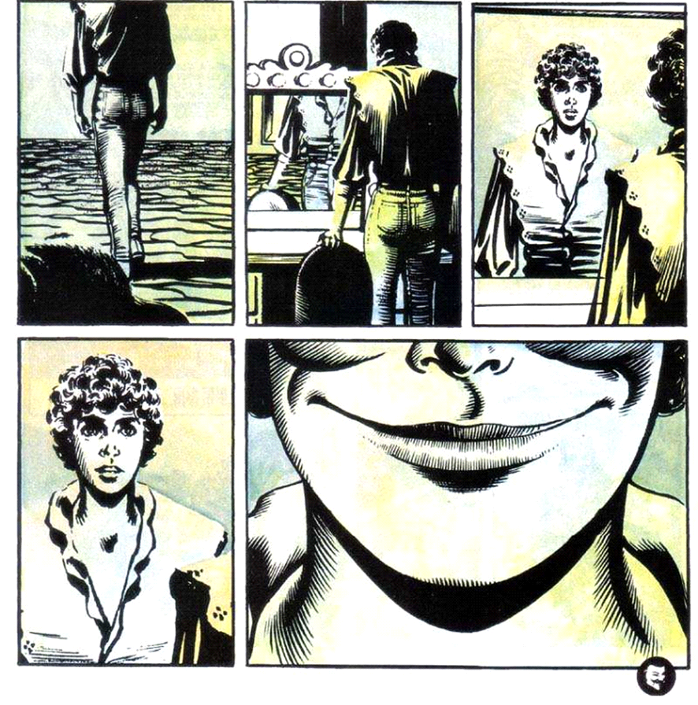
Figura. 04 Evey no camarin de V (LLOYD; MOORE, 1990)
As rosas, igualmente, são elementos simbólicos de grande importância para a presente análise. Nos início da trama elas representam, juntamente com o símbolo da marca deixada pelo protagonista, apenas a vingança do personagem contra os indivíduos que o usaram de cobaia nos campos de concentração.
O cultivo das rosas era realizado pelo protagonista já em seu cárcere e, depois de sua fuga, em seu esconderijo. Podemos interpretar o cultivo das rosas como um lado humano na complexa personalidade do personagem principal. Por outro lado, Ainda existe mais uma possível interpretação para as rosas e essa nós parece a mais importante: através das rosas os autores buscaram evidenciar um sentimento de otimismo frente a sua situação na história, ela não deixa de ser um segundo símbolo da doutrina anarquista, pois simboliza uma idéia que durante e após o caos insiste em florescer. Isso pode ser corroborado através da seguinte citação do protagonista: “By turn of century they Will know their fate: either a rose midst Rubble blooms, or else hás bloomed to late.” (LLOYD; MOORE, 1990: 11. Vol. X)
Considerações finais
Em suma, acreditamos que as reflexões propostas no decorrer desse artigo conseguiram contribuir para um melhor entendimento da obra V for Vendetta. Certamente, ainda nos resta um longo caminho a ser percorrido para interpretar as influências do contexto histórico, as críticas dos autores, as representações e os simbolismos contidos na obra, tarefa essa árdua, mas possível.
É válido ressaltar o caráter doutrinário da obra, pois como podemos observar no decorrer da discussão, os autores propõem uma mudança brusca na sociedade e apontam para os possíveis meios de como essas alterações deveriam ser feitas, destruição dos símbolos do Estado, assassinato dos membros do alto escalão, inserção de um símbolo de protesto e uma ideologia. Logo, os autores não tinham a intenção de criar uma mera obra comercial, primeiramente pelo seu tempo de produção, totalizando seis anos de amadurecimento da história, segundo pela complexidade da mesma. Enfim, acreditamos que V for Vendetta é uma obra que merece um olhar diferenciado, pois suas idéias não ficariam encarceradas nas páginas da graphic novel.
Referências bibliográficas:
BLOCH, M. (2001): Apologia da História ou O Ofício do Historiador, Rio de Janeiro / Jorge Zahar.
BOURDIEU, P.(2010): « Sobre o poder simbólico». en BOURDIEU, P.(2010): O poder simbólico. – 14º Ed.,Rio de Janeiro / Bertrand Brasil, 7-15.
BURKE, Peter (2004): Testemunha Ocular, Bauru, São Paulo / EDUSC.
CHARTIER, R.(2002): À Beira da Falésia. Porto Alegre / Editora da UFRGS.
FERRER, A.(2006): A economia Argentina, São Paulo / Campus/Elsevier.
MCCLOUD, S.(2005): Desvendando os Quadrinhos, São Paulo / M. Books do Brasil Editora Ltda.
MOORE, A.; Lloyd, D.: (1988): V for Vendetta (I to X), / DC Comics.
_____ (2006): V de Vingança, São Paulo / Panini Comics.
PERRY, M.(2002): Civilização Ocidental : uma história concisa – 3º Ed., São Paulo / Martins Fontes.
THOMPSON, John B.(1998): A mídia e a modernidade: uma teoria social da mídia, Tradução de Wagner de Oliveira Brandão ; revisão da tradução Leonardo Avritzer, Petrópolis, RJ / Vozes.

Mestrando do Programa de Pós-graduação em História da Universidade Federal de Pelotas (UFPEL). Orientado pela Professora Doutora Larissa Patron Chaves. Email: feliperadunz@gmail.com
Termo popularizado por Will Eisner, graphic novel (romance gráfico) é um livro que normalmente conta uma longa história através de arte seqüencial (ou História em Quadrinhos - HQ). Sua utilização se faz necessária para diferenciar as narrativas mais longas e complexas dos Quadrinhos comerciais e infantis.
DC Comics é uma editora norte-americana de histórias em quadrinhos e mídia relacionada, sendo considerada uma das maiores companhias ligadas a este ramo no mundo.
A pesquisa foi feita com a reedição de 1990, que mantém as mesmas características de 1988.
Os autores deixam transparecer suas opiniões ideológicas ao longo da Graphic novel. Fica bastante óbvio com o anarquismo como ideologia política. Todavia, a relação do anarquismo com a obra não será explorada no presente artigo.
O protagonista é visto como terrorista pelo Estado.
Esta é uma citação da peça de Shakespeare As You Like It, Ato II, cena vii. (Bartlett 211).

